**SUPLOVÁNÍ**  
  
Nepřítomni: EISNER, MATIČKA (střelby), BURDOVÁ, DVOŘÁK  
   
Nepřítomné třídy: 4B4 (střelby)

DOZOR / ŠATNY / 7:30 – 8:00: POLESNÁ  
DOZOR / ŠATNY / VELKÁ PŘESTÁVKA: PASTÝŘÍK  
DOZOR / KLUB / VELKÁ PŘESTÁVKA: BARTONÍČEK

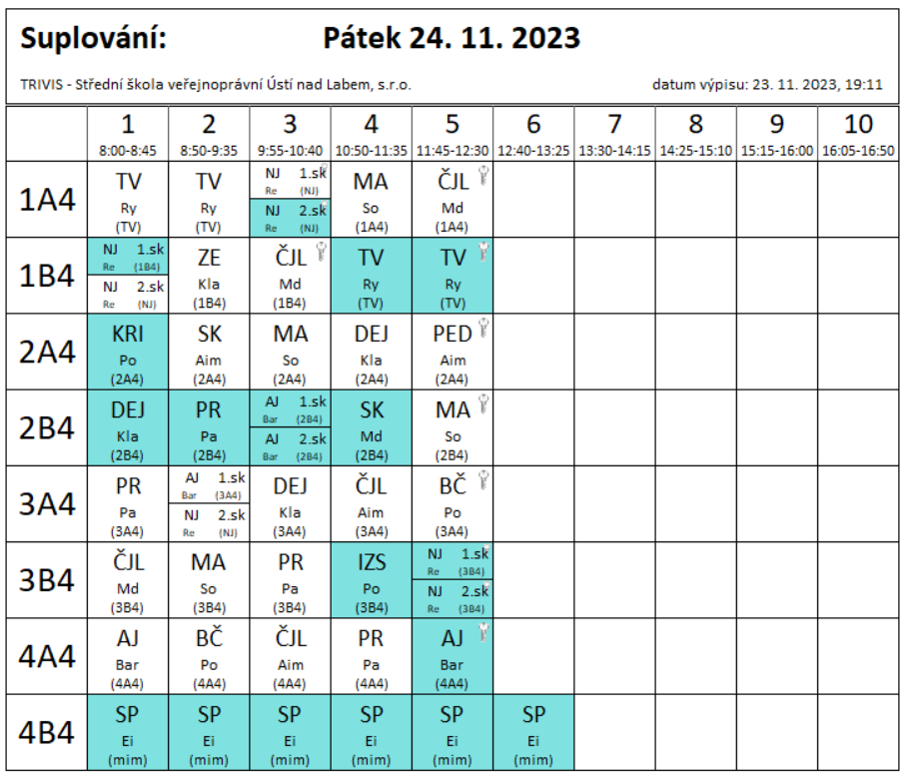

4B4 OSTRÉ STŘELBY